Муниципальное автономное дошкольное образовательное учреждение

Городского округа «город Ирбит» Свердловской области «Детский сад № 23»

**Фестиваль**

**«Песни Великой Победы»**

**7 мая 2024** года состоялся первый городской Фестиваль «**Песни Великой Победы»,** в рамках Фестиваля «Самые юные интеллектуалы города Ирбита» по направлению «Патриотизм». В Фестивале приняли участие ДОУ города Ирбита. Прозвучало множество песен военных лет. Наш детский сад ***«Звёздочка»*** представил хоровой ансамбль, в котором 7 семей, 14 воспитанников разного возраста. В исполнении хорового ансамбля прозвучала песня *«От героев былых времен...» их кинофильма «Офицеры»,* очень торжественно, слажено и уверенно!

Благодарим семьи Ивановых, Касеновых, Назаровых, Помаскиных, Пряничниковых, Токаревых, Чекань за активное сотрудничество и патриотизм!

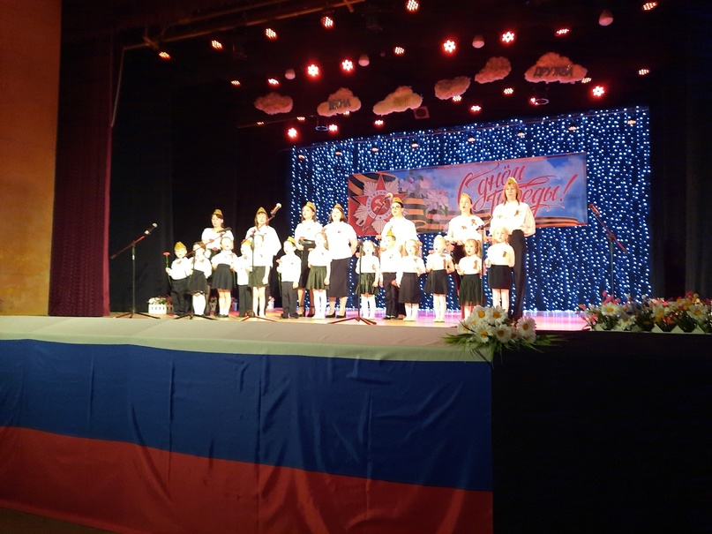

**«Вечный огонь»**

1. От героев былых времен

Не осталось порой имен.

Те, кто приняли смертный бой,

Стали просто землей и травой...

Только грозная доблесть их

Поселилась в сердцах живых.

Этот вечный огонь, нам завещанный одним,

Мы в груди храним.

2. Погляди на моих бойцов -

Целый свет помнит их в лицо.

Вот застыл батальон в строю...

Снова старых друзей узнаю.

Хоть им нет двадцати пяти,

Трудный путь им пришлось пройти,

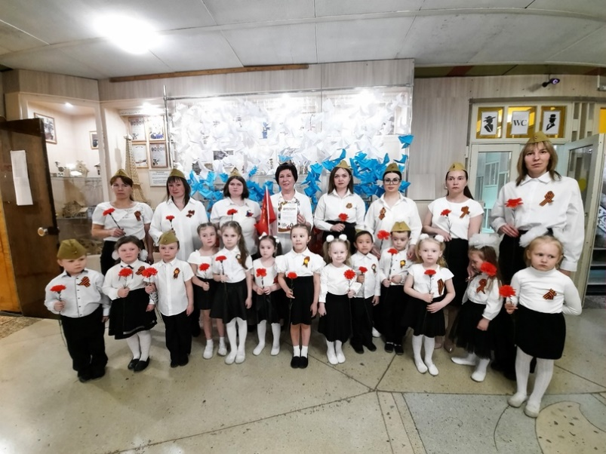Это те, кто в штыки поднимался как один,

Те, кто брал Берлин!

3. Нет в России семьи такой,

Где б не памятен был свой герой.

И глаза молодых солдат

С фотографий увядших глядят...

Этот взгляд, словно высший суд,

Для ребят, что сейчас растут.

И мальчишкам нельзя ни солгать,

ни обмануть,

Ни с пути свернуть!

**Бахтина Т.М., Музыкальный руководитель**